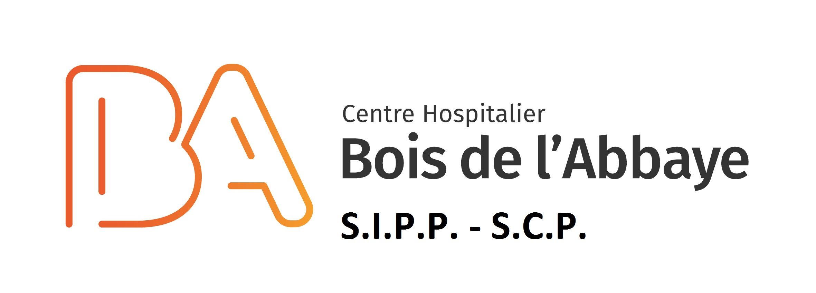
MESURES ANTICIPATIVES PRISES EN VUE D’UN DEMANTELEMENT DU SERVICE DE MEDECINE NUCLEAIRE DU CHBA

1° Les locaux :

Les locaux proprement dit, une fois les sources scellées et les déchets radioactifs, ne devraient plus montrer la moindre hausse de radioactivité par rapport à la radioactivité naturelle, dans un délai maximum de 3 mois après la fin de l’activité du service. En effet, à ce moment, tenant compte de la demi-vie des isotopes utilisés, une contamination éventuelle (éventuellement après décontamination en cas d’isotopes de durée de vie moyenne comme l’I-131) aurait largement eu le temps de décroître jusqu’à des valeurs non mesurables.
Rappelons que la conception des locaux et leur entretien a toujours visé à assurer une décontamination aisée, en rendant les surfaces des murs et sol lisses, imperméables et lavables.
Dans tous les cas, la suppression du caractère « contrôlé » de la zone dite « contrôlée », l’enlèvement des sigles de radioactivité et le démantèlement proprement dit ne pourra se faire qu’après attestation par l’autorité compétente de la normalisation du bruit de fond radioactif.

2° Les déchets radioactifs :
Dès la conception du service, le stockage des déchets radioactifs est prévu se faire dans un local spécifique, ce qui facilite leur gestion quotidienne mais aussi leur élimination. En cas de démantèlement, leur élimination complète se fera nécessairement avant le démarrage du démantèlement proprement dit des locaux (et la mesure qui y est rattachée de la radioactivité ambiante). Cette élimination devra se faire selon la procédure établie au CHBA pour l’élimination des déchets radioactifs solides. De manière générale, cette procédure prévoit que ces déchets radioactifs seront stockés temporairement dans le local des déchets pour décroissance, vérifiés avant libération et éliminés comme déchets B2. Les déchets non libérables sont repris par l' ONDRAF selon les procédures en vigueur.
Dans le cas des déchets liquides (hors stockage dans les flacons, assimilés aux déchets solides), leur élimination est totalement et quotidiennement assurée via les eaux usées de l’hôpital. Il n’y a pas de rétention ou de stockage spécifique de celles-ci.
Dans le cas des générateurs de Mo/Tc-99m inutilisés, leur reprise est assurée automatiquement et gracieusement après 3 semaines par la firme qui les a fournis au service de Médecine Nucléaire (firme agrée par la FANC, utilisant un transporteur agrée également). Ces générateurs ne devraient pas poser de problème au moment du démantèlement.
3° Les sources scellées :

Lors de la pratique de médecine nucléaire, des sources scellées de demi-vie moyenne ou longue (essentiellement Co-57, Cs-137 ou Ba-133) sont utilisées, essentiellement dans un but de calibration ou de contrôle de qualité. Il s'agit de sources scellées chimiquement inertes (non sous forme spéciale). En dehors de l'élément radioactif, elles ne contiennent donc pas de substances dangereuses, de métaux électropositifs, d'agents complexes ou chélateurs, de substances contenant de la cellulose, de PVC souple, de Cl ou de S. Selon la catégorisation de l'ONDRAF, ce type de déchets relève de la catégorie des polystyrènes. Ces sources sont répertoriées, notamment dans le rapport de l’expert en radioprotection.
Si leur activité résiduelle dépasse le bruit de fond naturel, ces sources doivent être éliminées via l’ONDRAF. Si leur activité n’est plus mesurable, elles peuvent être éliminées pour autant que leur sigle radioactif ne soit plus visible et après autorisation de l’organisme de contrôle compétent.

